山东理工大学实验报告纸 第 1 页
姓名： 陈传达 学号： 17110501091 学院： 计算机科学与技术 专业： 计科17 级 07 班 课程： 计算机网络
实验项目编码（E121970） | 局域网组建 | 指导教师 | 赵金铃
实验目的 | 熟悉以太网，掌握双绞线连接线的制作方法，掌握使用交换机组建以太网的方法，熟悉交换机的基本配置方法。
实验仪器（编号）  材料、工具 | 以太网、交换机、PC机、卡线钳、双绞线、RJ45头。
（原理概述）
局域网是计算机网络的重要组成部分，主要特点是地理覆盖范围较小。以太网是目前应用最广泛的一种局域网，一般采用星型或树型拓扑结构，交换机作为核心，双绞线或光纤作为传输介质。一般交换机均可使用命令行方式进行配置。
（实验内容步骤）
一、熟悉以太网
了解交换机的组网方式。
二、制作双绞线连接线
熟悉双绞线连接RJ-45头的线序标准：EIA-568A、EIA-568B，并观看视频学习双绞线的制作。
三、熟悉企业级交换机的外观、接口与工作模式。
四、练习交换机的简单配置命令。

山东理工大学实验报告纸 第 2 页
（数据记录表及处理）
查看本实验室内的网络拓扑结构，重点是交换机。熟悉以太网的常用传输介质：双绞线及RJ-45头（俗称水晶头）。标准568B的线序为：橙白-1，橙-2，绿白-3，蓝-4，蓝白-5，绿-6，棕白-7，棕-8。网卡的1、2两脚为信号发送端，3、6两脚为信号接收端。交换机和集线器则相反，3、6两脚为信号发送端，1、2两脚为信号接收端。
制作双绞线连接线
1.剥线：用卡线钳的剪线刀口将双绞线端头剪齐，再划开双绞线的保护胶皮（注意不要划到里面的导线），从而剥下保护胶皮。
2.理线：请按照标准EIA-568B（推荐）或EIA-568A的线序排列双绞线内的导线。如图1.2所示。
3.插线：一只手捏住水晶头，另一只手捏住双绞线，稍稍用力将排好的线平行插入水晶头内的线槽中，每根线顶端都应插到线槽顶端。
4.压线：确认所有导线都到位后，将水晶头放入卡线钳夹槽中，用力捏紧卡线钳，压紧线头即可。注意，为了结实牢固，制作完毕的连接线的双绞线塑料硬皮必须在水晶头内部，而且应该被牢固压住，否则为不合格。
5.检测：将双绞线两端分别插入测线仪的信号发射器和信号接受器，打开电源，如果是制作成功的直连线，则两端的指示灯会一起亮起来，依次从1号到8号。
熟悉交换机和工作模式
以太网交换机通常具有若干以太网接口（8、16、24、48等）与一个Console口。以太网接口一般有10M/100M自适应接口、1000M接口等。Console口称为控制台口，通过该接口可以配置交换机。
刚出厂的交换机没有IP地址，无法通过网络登录上去配置，这时只能通过Console口配置。交换机出厂自带一根专用电缆，进行配置时，电缆一端连接到Console口上，一端连接到计算机的COM口（串口）上，在计算机上通过超级终端等软件，交换机上不需要有IP地址，就可以登录到交换机上进行配置了。给交换机配置好IP地址后，以后就可以通过网络利用Telnet协议登录到交换机上，进行远程配置了。
交换机一般用命令行方式进行配置。交换机有4种工作模式：用户模式、特权模式、全局配置模式、接口配置模式。
用户模式提示符为“>”；特权模式提示符为“#”。
全局配置模式属于特权模式的下一级模式，该模式下可以配置交换机的全局性参数。全局模式提示符为“(config)#”。
接口配置模式属于全局配置模式的下一级模式，该模式下可以对交换机的某个接口进行配置。接口配置模式提示符为“(config-if)#”。
交换机配置命令记录：
1.命令简写与自动补齐
某个命令如果太长，或者没有记全，可以简写。或者输入前几个字母后，按TAB键,可以自动补齐这条命令。这时要求所简写的字母必须能够唯一区别该命令。例如，config可以代表configure，但co无法代表configure，因为co开头的命令有两个copy和configure，设备无法区别。
2.四种工作模式切换
（1）“S3760-1”是该交换机的名称，“>”是提示符。刚登录时是用户模式，输入命令“enable”进入特权模式，可简写为“en”。
（2）进入全局配置模式，简写方式为“conf t”或者“config t”。
（3）exit退回到上一级模式。
（4）exit继续退回到上一级模式。进行工作模式切换时，注意提示符的变化。
3.获取帮助
直接输入“?“可显示当前模式下所有可执行的命令。输入几个首字母后，输入“?”可显示所有以co开头的命令。输入一个命令后，输入空格再输入“?”可显示该命令后可选择的参数。
4.更改交换机名称
S3760-1(config)#hostname xxx ，xxx是操作者给交换机新起的名称。
5.启用和关闭交换机接口
S3760-1(config-if)#no shutdown，在接口配置模式下，启用该接口。
S3760-1(config)#shutdown，关闭该接口，不再转发数据。
6.查看配置信息
S3760-1#show interface f 0/10，查看交换机f 0/10接口上的配置信息，可简写为“sh int f 0/10”。
S3760-1#show running-config，查看交换机正在生效的全部配置信息，可简写为“sh run”。
网络拓扑结构如图1.1所示。
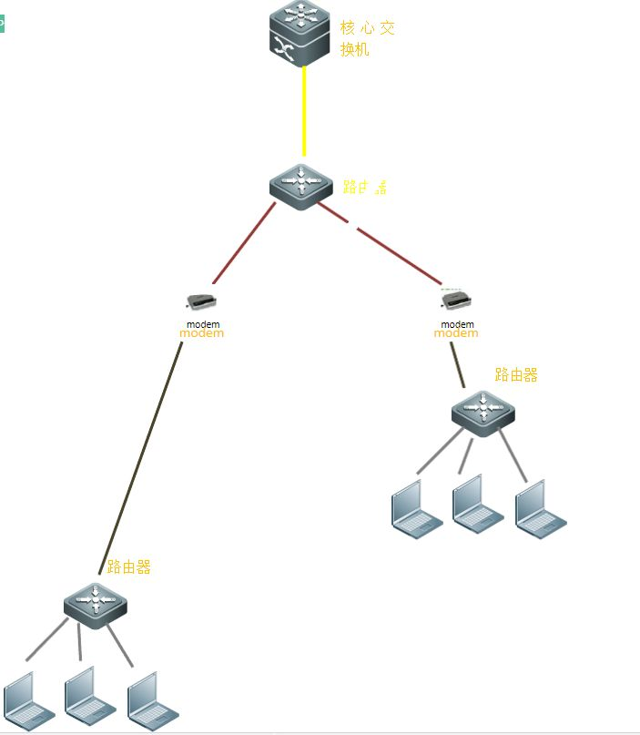
图1.1 网络拓扑结构图

双绞线连接RJ-45头的线序标准的制作如图1.2所示。
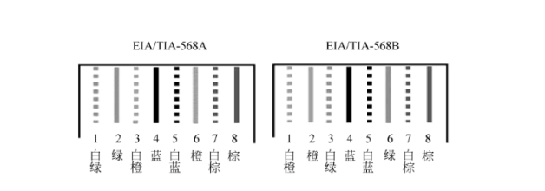
图1.2 RJ-45头的线序标准
交换机的工作模式如图1.3所示，配置命令如图1.4所示。
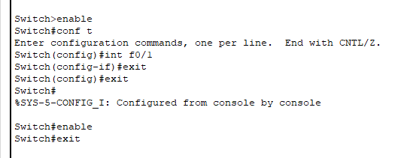
图1.3 交换机的工作模式
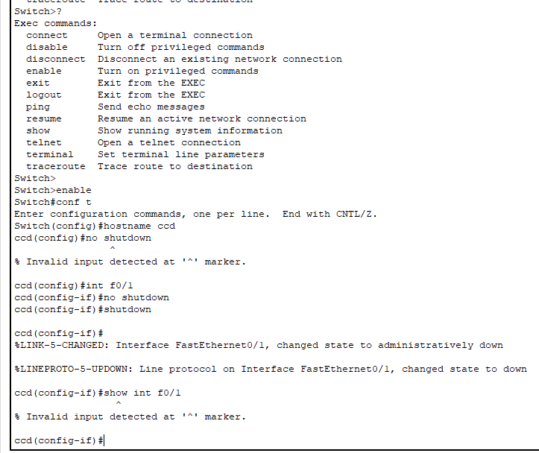
图1.4配置命令

（实验结论及问题讨论）
1. 标准化：双绞线连接RJ-45头的线序标准，网络协议。
在制作双绞线时需要注意以下几个问题，避免造成失败：
（1）剥线时千万不能把芯线剪破或者剪断，否则会造成芯线之间短路不通，或者造成相互干扰，通信质量下降。
（2）双绞线颜色与RJ-45水晶线接线标准是否符合，应该仔细检查，以免出错。
（3）插线一定要插到底，否则芯线与探针接触较差或不能接触。
2. 知识产权：思科命令。
“私有协议”与国际标准或国家标准中设定的“即使涉及知识产权也必须是公开的”原则不同，主要用途和目的是在其企业中自己生产的设备之间使用，容易形成不公平竞争和封闭市场。“私有协议”一旦成为事实上的标准，将会导致拥有此协议企业垄断性行为。一旦形成垄断，制定“私有企业”的厂家通常会采取拒绝许可证来限制后来的竞争者，独占垄断利润。
3. 管理：布线整齐、线上贴标签。
同一IDC，同一规格机架，布线方式应总体一致，方便日常运维。核心网络设备，内网接入设备，管理网接入设备等不同角色的网络设备布线都应整齐，光纤和网线不应该挡住网络设备进出风口，不宜预留到机架底部太长，光纤和网线上贴的标签要清晰。网络设备正面插光纤和网线的方式应尽可能保持一致，对光纤和网线进行摁绑，网络设备背面电源线和网线整齐不杂乱，强弱线缆分开，具有整体感。
4. 实验体会
如果某个命令如果太长，或者没有记全，可以简写。或者输入前几个字母后，按TAB键,可以自动补齐这条命令。这时要求所简写的字母必须能够唯一区别该命令。例如，config可以代表configure，但co无法代表configure，因为co开头的命令有两个copy和configure，设备无法区别。但在输入方便的同时，要注意简写是否正确，当出现简写失误时，造成的后果也是不可避免的，因此在进行命令简写的同时，一定要确保正确。

